TÍTULO DEL TRABAJO

NOMBRE DEL AUTOR/AUTORES

Insertar licencia Creative Commons

UNIVERSIDAD SANTO TOMÁS
FACULTAD
VILLAVICENCIO
AÑO DE PRESENTACIÓN
TÍTULO DEL TRABAJO

NOMBRE DEL AUTOR/AUTORES

Trabajo de grado presentado como requisito para optar al título de…

Asesor
NOMBRE ASESOR
Nivel académico del asesor

UNIVERSIDAD SANTO TOMÁS
FACULTAD
VILLAVICENCIO
AÑO DE PRESENTACIÓN
Autoridades Académicas

P. NOMBRES COMPLETOS, O.P.
Rector General

P. NOMBRES COMPLETOS, O.P.
Vicerrector Académico General

P. NOMBRES COMPLETOS, O.P.
Rector Sede Villavicencio

P. NOMBRES COMPLETOS, O.P.
Vicerrector Académico Sede Villavicencio

NOMBRE COMPLETO
Secretaria de División Sede Villavicencio

NOMBRE COMPLETO
Decano Facultad de…
Nota De Aceptación

_______________________________
_______________________________
_______________________________
_______________________________

_____________________________
NOMBRE COMPLETO
Decano de Facultad

_____________________________
NOMBRE COMPLETO
Director Trabajo de Grado

____________________________
NOMBRE COMPLETO
jurado

____________________________
NOMBRE COMPLETO
jurado

Ciudad, mes y año
Dedicatoría (Opcional)

A la memoria de …

Agradecimientos (Opcional)

Expresión de agradecimiento por parte del autor.

Contenido

Pág.

Resumen 11
Introducción 13
1. Título principal del Capítulo (Nivel 1) 14
1.1. Subtítulo del Capitulo (Nivel 2) 14
1.1.1. Subtítulo de tercer nivel (Nivel 3) 14
Conclusiones 16
Recomendaciones 17
Referencias Bibliográficas 19
Apéndices 20

Lista de tablas

Pág.

Tabla 1. Números promedio de respuestas de niños con y sin entrenamiento previo 15

Lista de Figuras

Pág.

Figura 1. Descripción del nivel de dentulismo y de los problemas orales y dentales en personas entre 65- 74 años de edad con bajo, medio y altos ingresos.. 15

Glosario

PALABRA: definición corta
PALABRA: definición corta
PALABRA: definición corta
PALABRA: definición corta
PALABRA: definición corta
PALABRA: definición corta

Resumen

Debe reflejar de manera concreta el objetivo y contenido del manuscrito. Según el tipo de estudio que haya realizado, debe incluir aspectos específicos del método, resultados y discusiones principales que genera el mismo. La extensión máxima es de 120 palabras.

Palabras Clave: Hasta 6 palabras separadas por coma, que representen el área de trabajo del trabajo de grado y que faciliten la búsqueda con meta-buscadores.

Texto que no supere una página y de cuenta del contenido del trabajo de grado.

NOTA: Utilice las palabras que den cuenta del contenido del trabajo.
Abstract

(Traducción del resumen al idioma inglés)

Key Word- Traducción de las palabras clave al idioma inglés.

Introducción

Texto que dé cuenta de los objetivos y el significado que el estudio tiene en el área del conocimiento que aborda. No se debe confundir con el resumen.

Título principal del Capítulo (Nivel 1)

Subtítulo del Capitulo (Nivel 2)

Comienza la escritura del texto…

Subtítulo de tercer nivel (Nivel 3)

Comienza la escritura del texto…

Continuación de la escritura del capítulo…

Ejemplo de tabla (tener en cuenta los parámetros de las normas APA).

Tabla 1. Números promedio de respuestas de niños con y sin entrenamiento previo
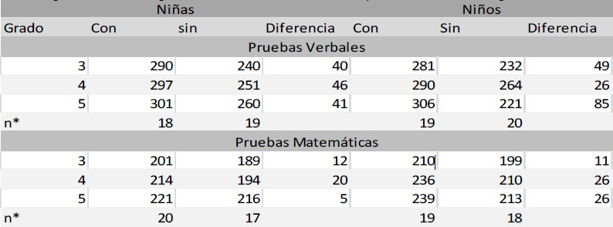

Nota: * Número de niños que terminaron todas las pruebas entre cada 20, en cada uno de los grupos. Adaptado de “American Psychological Association”. Manual de Publicaciones. 3a. Edición [Traducida de la sexta en inglés]. Bogotá: Manual Moderno;

Ejemplo de figura (tener en cuenta los parámetros de las normas APA).

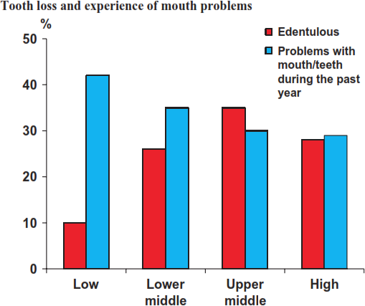

Figura 1. Descripción del nivel de dentulismo y de los problemas orales y dentales en personas entre 65- 74 años de edad con bajo, medio y altos ingresos. Adaptado de “Equity, social determinants and public”, por Petersen PE, K wan S, 2008.

Conclusiones

Presente en forma exacta el aporte del desarrollo del trabajo en concordancia a la justificación presentada. Describa en en forma lógica, los resultados del trabajo, dando respuesta a los objetivos o propósitos planteados. Basado en los datos recolectados, incluido el tratamiento estadístico o cualitativo. En lo posible, relacione tablas y figuras. Recuerde que ésta última hace referencia a las gráficas, fotografías o dibujos que emplee. De igual manera, se muestra en forma concisa los productos y/o resultados y se resaltan las contribuciones del trabajo al contexto local, regional, nacional e internacional, cuando aplique.

Recomendaciones

Texto con las recomendaciones del trabajo de grado…

Referencias bibliográficas

American Psychological Association. (2009). Publication Manual of the American Psychological Association. (6th ed.). Washington, D.C.: American Psychological Association.

American Psychological Association. (2010). Manual de publicaciones de la APA. (3ª. ed.). México. Editorial El Manual Moderno

Las recomendaciones y sugerencias para elaboración de esta plantilla fueron obtenidas y adaptadas teniendo en cuenta el Manual de Publicaciones de la American Psychological Association. 3ª. Edición [Traducida de la sexta en ingles]. Bogotá: Manual Moderno; 2010.

Apéndices

En este apartado puede incluir aquellos documentos o información que requiere de una descripción detallada como: a) una prueba no publicada y su validación, b) el formato del instrumento que empleó, c) una tabla detallada que no es posible incluirla dentro del texto como tal, es decir, incluya un apéndice sólo si éste ayuda a los lectores a comprender, evaluar o replicar el estudio.

Nota: en caso de no requerirse alguna de las anteriores fases, se continúa con el orden de enunciación, con el previo consenso del Director, que es quien define la estructura del cuerpo del trabajo.

Apéndices A. Se escribe el título del apéndice
Apéndices B. Se escribe el título del apéndice
Apéndices C. Se escribe el título del apéndice
Apéndices D. Se escribe el título del apéndice

